**третьей группы исследователей изучавших**

**Чем питается снегирь?**

**Над выпуском устного журнала работали:**

*Бесчастная Виктория*

*Будагов Данила*

*Жавыркина Ангелина*

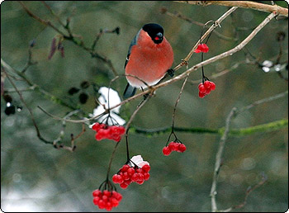

**Чем питаются снегири на воле?** Кочуя по средней полосе России и залетая в некоторые зимы даже до Черного и Каспийского морей, а из Сибири — до Казахстана и Забайкалья, снегири **кормятся** в это время исключительно почками, семенами древесных, ягодных и травянистых растений (например лебеды, лютиков). Трудно перечислить все разнообразие их зимних кормов, но особенно любят они семена ясеня, граба, остролистого клена, ольхи, березы, липы. Своим широким тупым клювом с плоским и твердым небом они быстро вылущивают семена из самых разнообразных плодов. Налетая стайками на рябину, черемуху, крушину, коринку и многие другие дикие и культурные ягодные растения, снегири ловко раздавливают ягоды и, отбрасывая мякоть, поедают семена. Так же умело расправляются они с черными ягодками можжевельника и шишечками хмеля. Наевшись на одном дереве, стайка долго не улетает. Посмотрите на толстый клюв снегиря, и вы сразу поймете, что такой клюв приспособлен для разгрызания семян, ягод или небольших орешков, а отнюдь не для ловли  насекомых.   Можно ли сделать отсюда такой вывод, что снегирь не приносит никакой пользы? Конечно, нет. Вот снегирь, сытно закусив рябиной, отлетает на некоторое расстояние, садится на ветку дерева и начинает чистить свой клюв. А к клюву прилипло несколько семян рябины. Во время чистки клюва они падают на землю, где потом прорастают. Значит, вот кто помогает распространению таких полезных растений, как различные ягодные деревья и кустарники. А разве не украшают снегири нашу зимнюю природу своим ярким оперением и мелодичным посвистыванием? Еще в старину знатоки певчих птиц очень высоко ценили снегирей и выучивали их насвистывать различные песенки, марши и т. п.

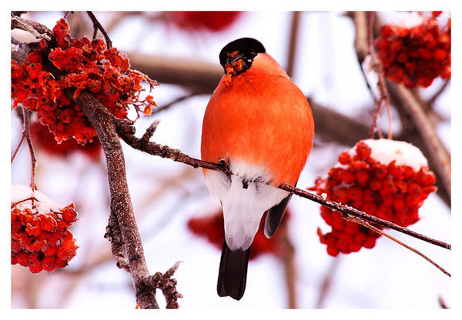

Это интересно…

*Снегири еще и «рыцари»: самцы, как бы ни были голодны, всегда уступят лучшие гроздья рябины самке. Спокойно обработав одно дерево, стайка перелетает на соседнее. И делает это по команде вожака: тот слегка приподнимет крылышки, покажет всем (для этого попрыгает по веточке, повернется в разные стороны) белое пятно у себя на пояснице. Это команда: «В полет!» И птицы неукоснительно слушаются.*